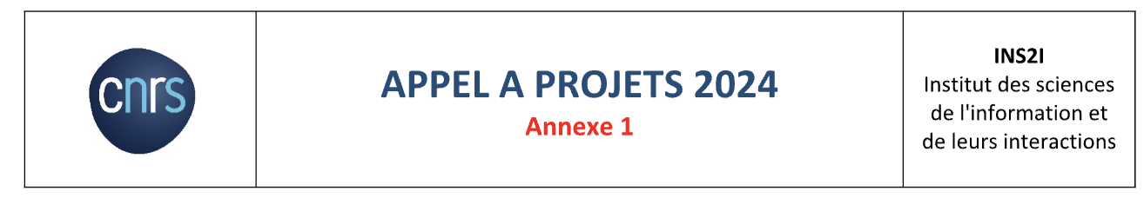
☒ Soutien à un projet stratégique

☒ PREMIERE DEMANDE

PRIORITE DE L’UNITE : 1er
Contexte : L’institut OCEAN de l’AMU vient d’être évalué par l’HCERES avec la note maximale. C’est un des instituts les plus actifs de l’AMU, et le LIS y participe maintenant (fusion UTLN à l’institut OCEAN) notamment par ses activités bioacoustiques. D’autre part l’université de Toulon, tutelle du LIS, fédère des recherches dans le domaine maritime autour de 2 pôles : MED et INPS, et ouvre le centre international d’acoustique naturelle (CIAN).
Ce projet Fjord3D est le projet pilote du LIS dans cette thématique en recherche dans le milieu maritime. De plus ce projet regroupe deux équipes IN2SI, une du LIS et une de l’IM2NP (UMR CNRS AMU UTLN) en électronique, qui ensemble définissent et construisent les protocoles adaptés pour l’acquisition des masses de données acoustique de ce milieu arctique en révolution.

Identification du projet
Titre long du projet | IA et masse de données acoustique de la Mégafaune dans les fjords arctiques
Acronyme du projet | FJORD3D
Nom du porteur | Hervé Glotin, cv http://
Unité de recherche (code, sigle) | 7020 LIS
Employeur du porteur / de la porteuse | Université de Toulon
Adresse e-mail du porteur / de la porteuse | herve.glotin@lis-lab.fr
Demande de CDD (corps (IE ou IR), BAP) | IR BAP E statistique calcul scientifique
Montant demandé au CNRS | 16 000 euros

Etablis. employeur | Code Unité CNRS | Nom du labo / l’équipe | Pour les unités rattachées au CNRS |  | Civilité/NOM/Prénom des personnes impliquées
Etablis. employeur | Code Unité CNRS | Nom du labo / l’équipe | Institut principal | Délég rég. | Civilité/NOM/Prénom des personnes impliquées
Toulon Université | UMR 7020 | LIS | IN2SI, Chaire IA ADSIL bioac sous marine AID et DGA | DR12 | Pr Hervé Glotin (dir scientifique), Post docs Dr Ferrari Maxence et Dr Marion Poupard, Dr Biologie Giraudet Pascale.
Longitude 181 | ONG | Longitude 181 | océanologie | - | Dr François Sarano (chef expédition, ex dir scientifique des missions Cousteau) et Dr Véronique Sarano (protocole éthologie)
Toulon Université | UMR7294 | MIO | INSB, second INEE | DR12 | Dr Prévot D’Alvise Nathalie (protocole omique)
Toulon Université | UMR7334 | IM2NP | IN2SI, plateforme techno SMIoT | DR12 | Pr Gies Valentin (protocoles électroniques), Ing. V. Barchasz,
Toulon  Université | DSIUN | DSIUN Toulon | Informatique | – | Ing. Prévot Jean-Marc (responsable STIC et data)
Sorbonne Université | UMR 8190 | LATMOS | océanophysique, colonne d’eau, CTD et echosondeur | DR04 | Pr. Malik Chami (inversion images satellites et hydrophysiques)
Akvaplan-niva | PME norvégienne Polar team | Oceanophysique | océanonophysique, colonne d’eau, CTD et échosondeur | Norvège | Dr Pierre Priou (protocole CTD et échosondeur) <ppr@akvaplan.niva.no>
Valhalla | PME Française | Valhallab | - | Norvège | Julie et Rodolphe Tanneau
DGA | reserviste DGA TN Paris | DGA TN |  |  | Stéphane Jespers, ex dir scientifique DGA technique navale Paris expert acoustique
Avez-vous déjà déposé un projet auprès de l'INS2I pour un projet similaire ou connexe ?
☒Non
Montant demandé au CNRS = 16 000 euros :
Catégorie de dépenses | Description | Montant HT demandé à IN2SI
Missions | Location du navire Isbjorn affrété depuis 2 ans par l’équipe équipé de treuil pour la dé/pose des instruments et de cabines laboratoires et d’un zodiac de mesure proche pour les hydrophones embarqués | 16 590

Financements complémentaires au projet
Financeur | Montant 25 590 HT | Financement acquis ou demandé | Nature de la dépense financée
LIS BQR | 9 000 | Acquis | reste sur location bateau et de la Mission
BIODIVERSA EUROPAM (PI Glotin) | 10 000 | Acquis | trajets avions 10 000 euros pour 11 coll.  Paris Tromso
ANR ULP COCLHEA | 3 000 | Acquis | 1 station filaire stereo SMIoT LIS IM2NP incluant un pulse par seconde nanométrique PPS (3 000 euros)

Résumé du projet Texte identique à celui de DIALOG (10 lignes maximum)
Le LIS DYNI est un acteur majeur en IA pour la bioacoustique (Chaire IA DGA ADSIL bioacoustique sous-marine (PI Glotin) mandaté pour l’observation et l’analyse de scènes méconnues, http://bioacoustics.lis-lab.fr). ADSIL finit mi-2024, et a lancé le projet FJORD3D en 2021 en simple nage, puis en navire via MITI CNRS 2022 & 2023. Depuis 10 ans, des Baleines à bosse changent de stratégie migratoire et restent l’hiver en arctique. Elles sont alors en compétition avec les Orques. Nous étudions ce nouvel écosystème acoustique, sujet à des adaptations rapides de part la plasticité cognitive de ces mammifères (discrétion, jamming, anti-jamming, territorialité,…). FJORD3D regroupe les thématiques IN2SI SOC et IA, (UMR LIS & IM2NP), suivi de la biodiversité, innovations en électronique et IA. 3 thèses débutent (Deloustal, Girardet, Chavin), des modèles physiques à la classification et typologie des vocalises, jusqu’aux modèles de langages.

Description du projet (3pages)

Le LIS DYNI / Centre Int. d’Acoustique Naturelle (CIAN), est un acteur majeur en IA pour la bioacoustique (Chaire IA DGA ADSIL bioacoustique sous-marine). FJORD3D est une recherche fédérant innovations Electroniques et IA pour l’étude de la communication animale et la pollution anthropique. Trois thèses au LIS sont en cours sur ce projet, des modèles physiques acoustique à la détection, classification et typologie des vocalises par IA, jusqu’aux modèles de langages.
Depuis 10 ans, une population de Baleine à Bosse (Mn) change de stratégie migratoire pour se nourrir l’hiver en arctique, au lieu de migrer vers les tropiques. Au nord de la Norvège, ces Mn en plus grand nombre et plus âgées du fait de l’arrêt de l’industrie baleinière depuis 40 ans, retournent à leur stratégie alimentaire dans le Troms, et donc en compétition avec les Orques, prédateurs usuels des populations de harengs dans le Troms. Les systèmes acoustiques de communications et biosonars de ces cétacés sont donc sujet à des adaptations rapides du fait de ces co-occurrences et de la plasticité cognitive de ces mammifères (discretion, jamming, anti-jamming, territorialité,…).
Notre projet FJORD3D a été le seul soutenu deux années de suite par la Mission interdisciplinaire du CNRS 2022+2023. La MITI ne peut donc plus le financer. C’est l’unique projet au monde à étudier cette compétition en 3D par acoustique depuis 2 ans. Nos premières expéditions fin 2022 et 2023 mesurent l’évolution de l'adaptation acoustique des Orques et des Mn. Les Orques semblent montrer une nouvelle stratégie de chasse pour éviter la concurrence de Mn. Leurs vocalises sont différentes en nombre et en qualité notamment quand une Mn arrive sur la même boule de harengs.
Nous avançons alors l’hypothèse de l’adaptation du registre vocalique des orques et de leur stratégie biosonar et de coda (identification par paquets de clics rythmés) pour le rassemblement et la construction en boule des milliers de harengs avec plus de discrétion face aux déprédations des Mn. C’est cette évolution rapide des signaux intra et inter-spécifiques Orque-Baleine qui constitue le sujet de cette recherche. Le protocole bioacoustique couplé à la photo-identification des individus en collaboration avec Univ Tromsö permet la discrimination les vocalises individu par individu.
Les IA bioacoustique du LIS sont développées et intensifiées par cette mission, notamment en IA embarquées via les cartes avancées de l’IM2NP et LIS. Ce projet a été initié en 2021 par un repérage et des mesures acoustiques en antenne portative de nage avec les orques actuellement à Skervoy, Norvège par H. Glotin et M. Poupard sur site avec instrumentation avancée qui montrent la qualité des observations et le besoin de mesures long terme en complément de mesures en champ proche.
FJORD3D se projette sur 5 années avec la pose en 2024 d’un second observatoire pour un total de 2 stations fixes et une bouée couvrant les variations de vocalises d’orques et des autres cétacés en interaction dans la zone. La location du navire Isbjorn en 2024 permettra la stabilisation de cet observatoire et des mesures complémentaires dont des cross-calibrations entre stations fixes et les mesures mobiles par le Isbjorn entre ces stations fixes afin de consolider les modèles IA de propagation, détection et classification des signaux.

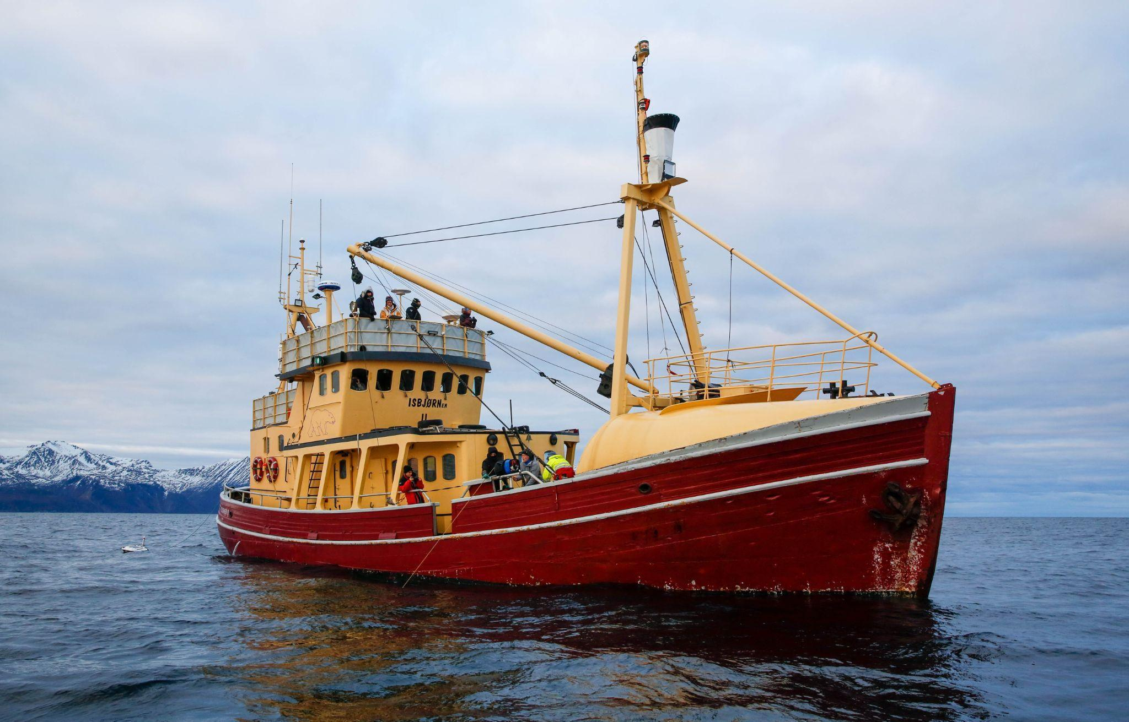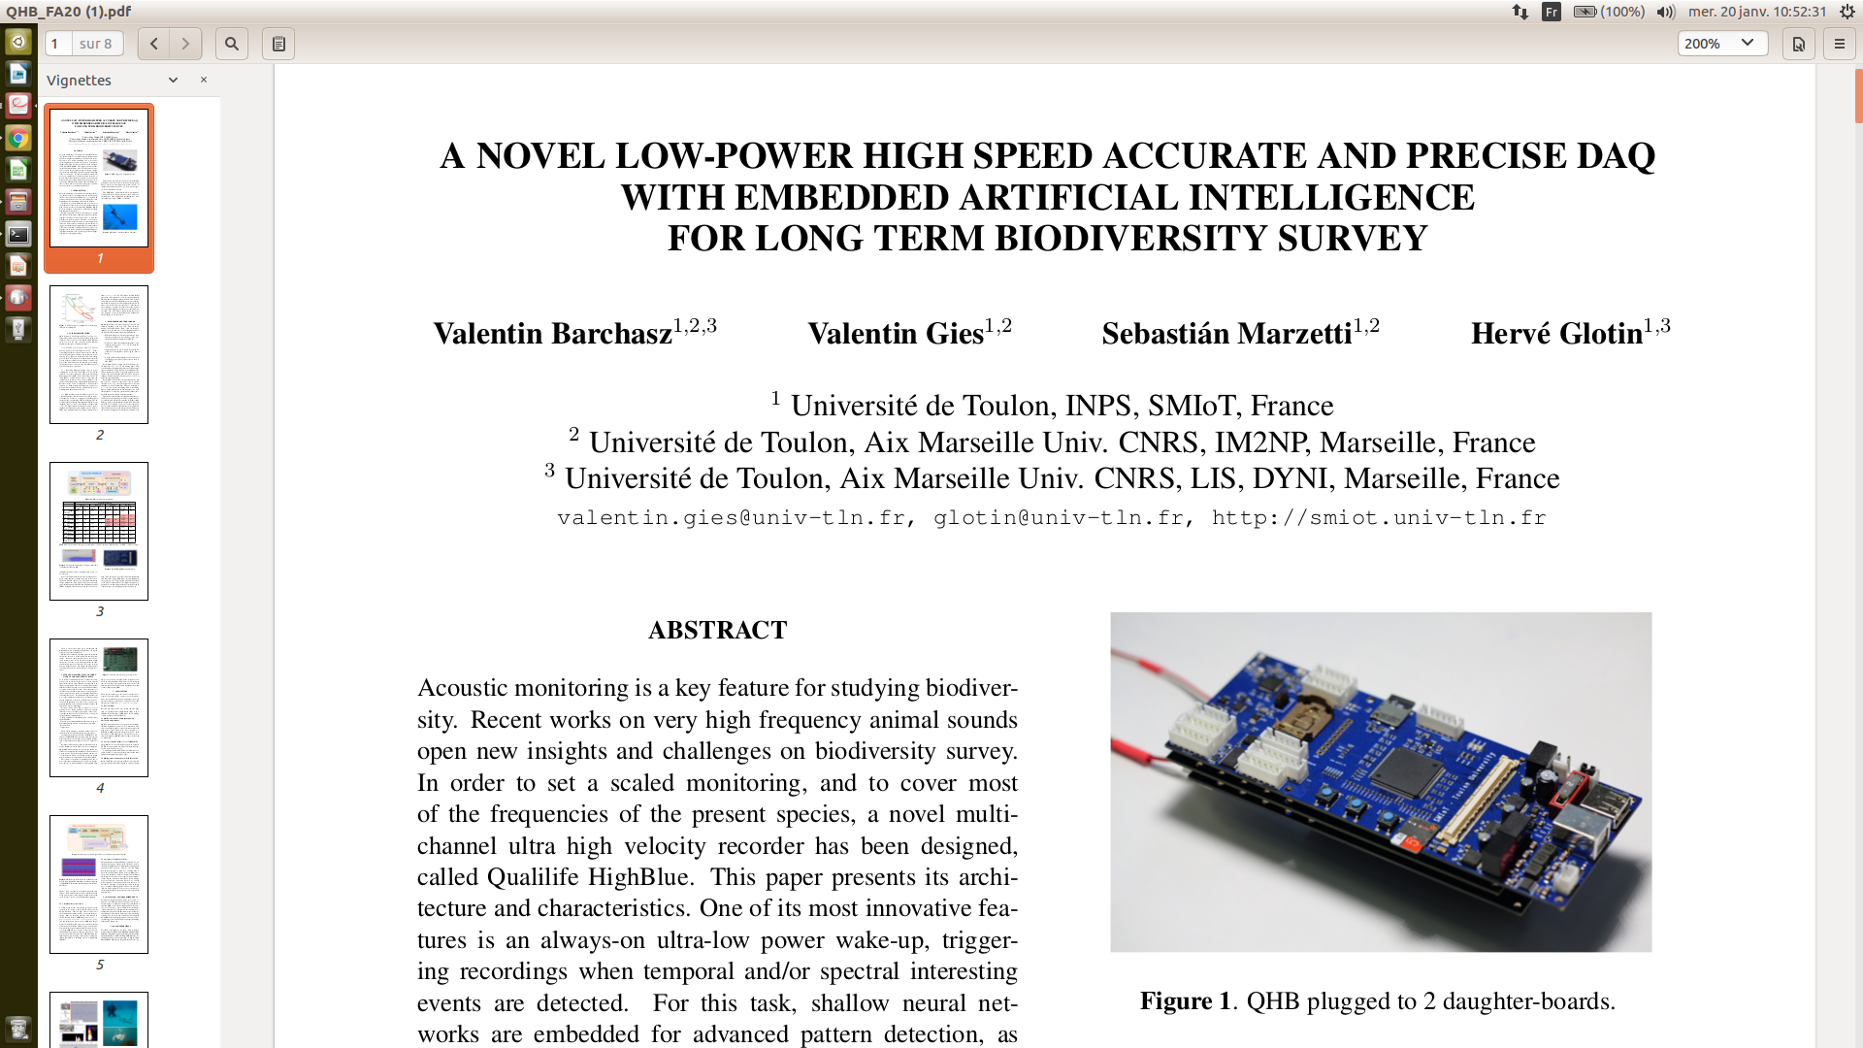

Figure : Le navire de l’expédition, “Isbjorn II” de la mission. La carte son QHB développée par LIS et IM2NP (INS2I) pour ce projet

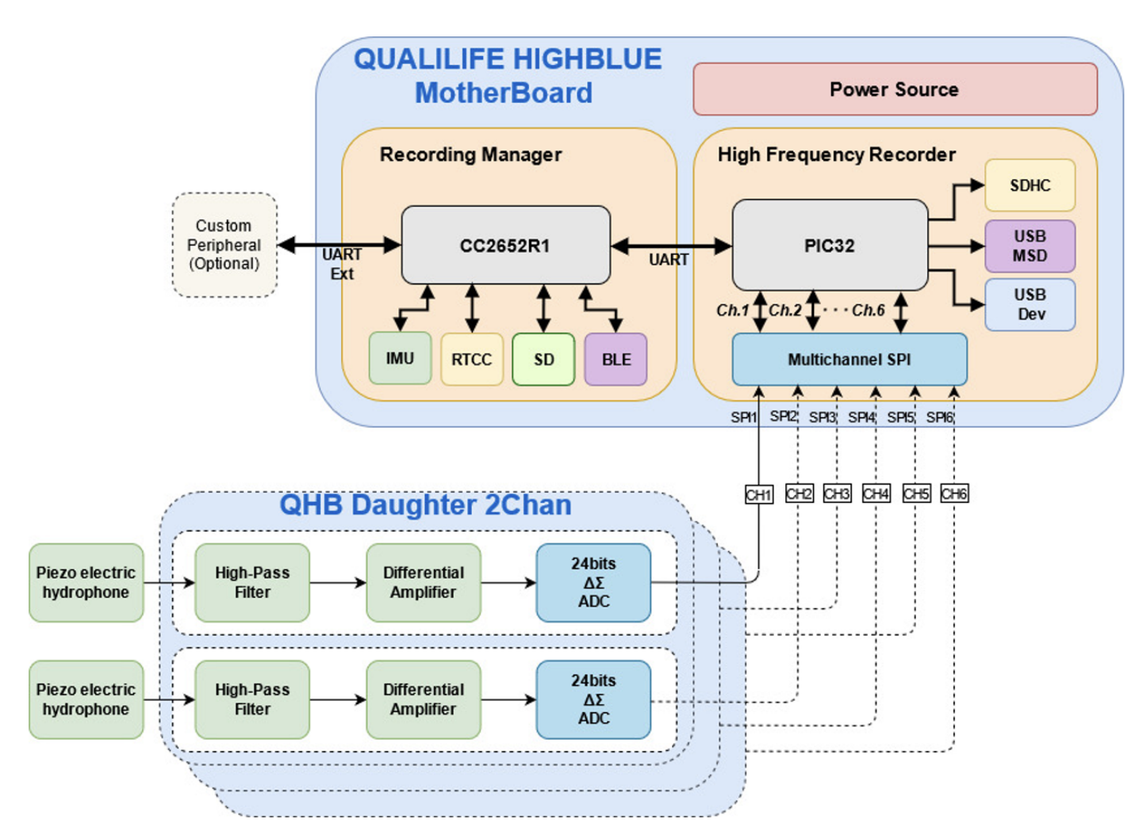 | Figure : Caractéristiques de QHB (LIS & IM2NP) Taux d'échantillonnage d'acquisition jusqu'à 512 Ksps (Kilo échantillons par seconde) correspondant à une gamme de fréquences jusqu'à 256 kHz. L'enregistrement peut être programmé selon les besoins de l'utilisateur. Jusqu'à 6 canaux d'enregistrement synchrones, avec une synchronisation et un horodatage précis à la microseconde. Capacité d’agrégation capteur : Le QHB comprend un capteur IMU à 9 axes (accéléromètre, magnétomètre et gyroscope) et plusieurs capteurs supplémentaires peuvent être ajoutés en fonction des besoins de l'utilisateur, en utilisant les protocoles suivants bus d'extension UART, SPI et I2C.

Nous disposons de 3 antennes acoustiques déployées depuis le navire d’expédition posant ensuite autant de questions algorithmiques IA et traitement du signal : 2 antennes tétraédriques, une antenne monophone composé de 20m de cable branché sur une carte QHB, et une bouée quadriphonique posée en 2023 à maintenir, et à terme 2 stations filaires.

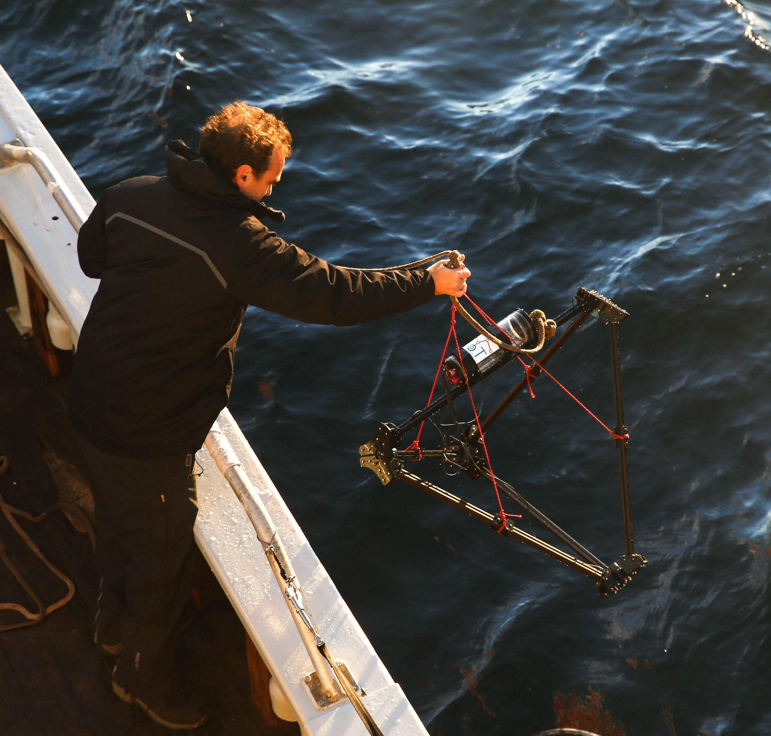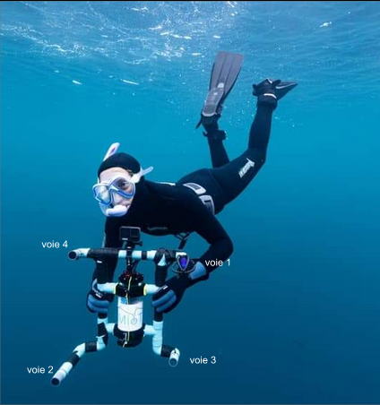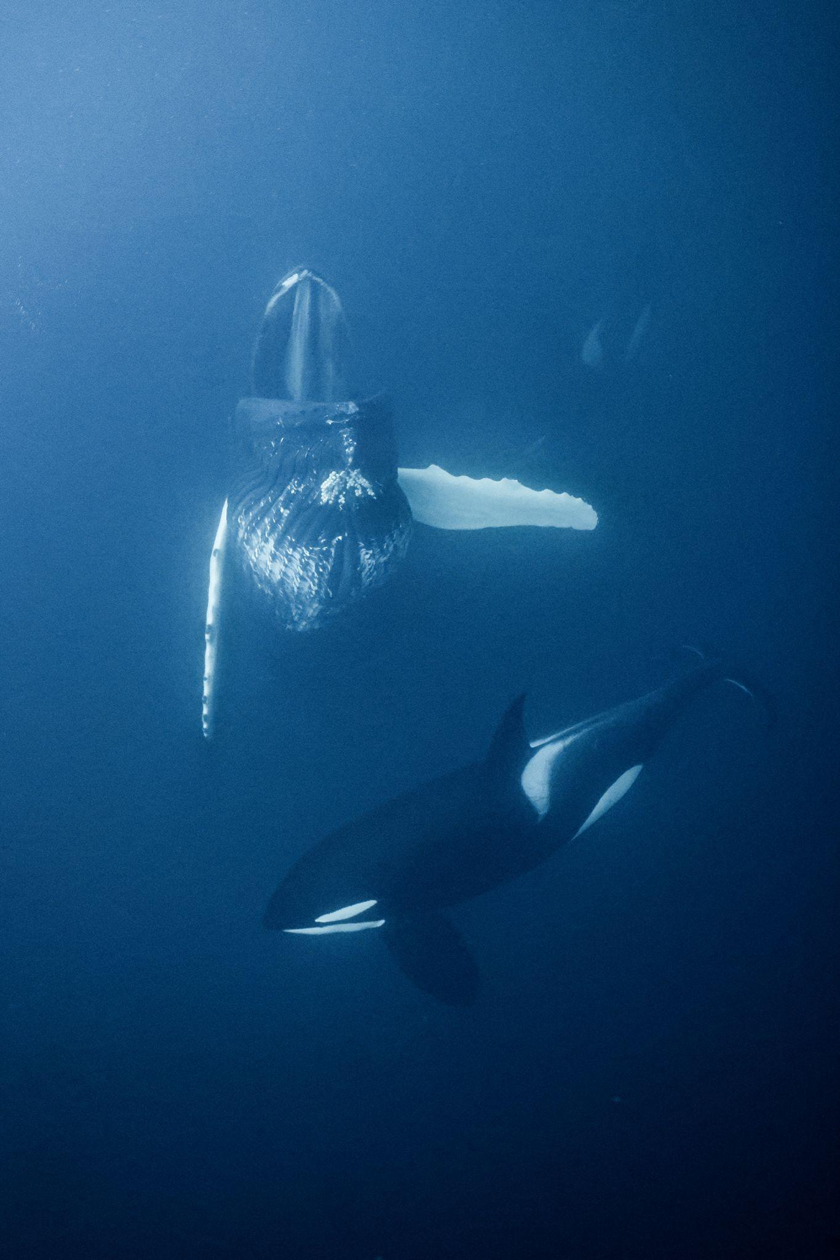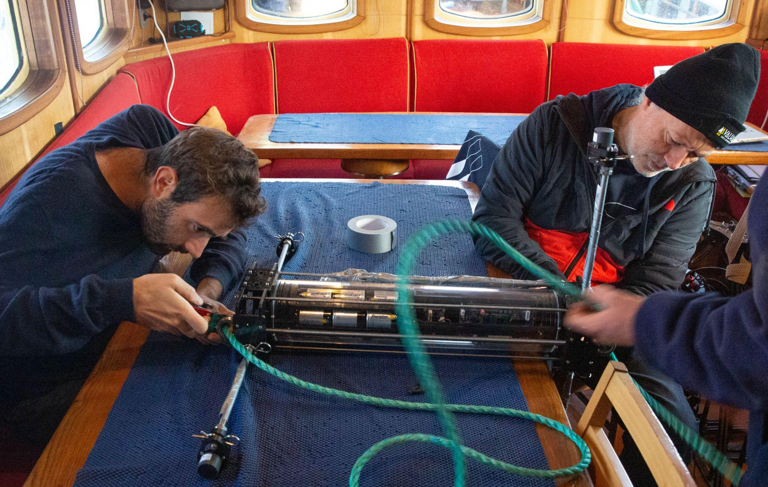

Figure (Gauche) Mise à l’eau depuis Isbjorn II de l’antenne tétraédrique du LIS, équipée de sa carte son et ses quatre hydrophones, conçue par SMIoT LIS IM2NP. (Milieu) Antenne acoustique de 2021 et 2022 de 4 hydrophones et une GoPro pour le suivi audiovisuel champ proche de chasse et interaction Mn avec Orques (milieu scène de nov. 2022 crédit LIS). (Droite) antenne LIS IM2NP 4 voies déployée en 2023 et 2024)

Objectifs 2024 :
Protocole antenne tétraédrique : Utilisant les enregistreurs QHB, l’antenne Tetra a pour objectif d’aider à la compréhension des interactions entre animaux d’un même groupe et entre animaux de groupes ou d’espèces différentes en permettant la localisation des sources d’émission sonores.

Pose d’une station fixe d’écoute sur 2 ans
Nous reposerons en collaboration avec notre partenaire Valhallab une station filaire stéréophonique à Seglvik depuis le bord avec 100m de câble, et une autre dans une baie à 15 km. Les données sont enregistrées sur disques en continu depuis mi-novembre et jusqu’à mars et permettent d’évaluer la densité d’animaux qui entrent ou sortent (grâce à la stéréophonie nous avons la mesure du sens de déplacement) de ce fjord au cours de l’année, ainsi que les niveaux anthropophoniques.

Détecteurs automatiques IA
Afin d’analyser la présence acoustique des orques et baleines à bosse au sein des enregistrements, un réseau convolutionnel a été développé par l’équipe du LIS. Ce modèle permet de détecter automatiquement les vocalises des trois (rorqual inclu).

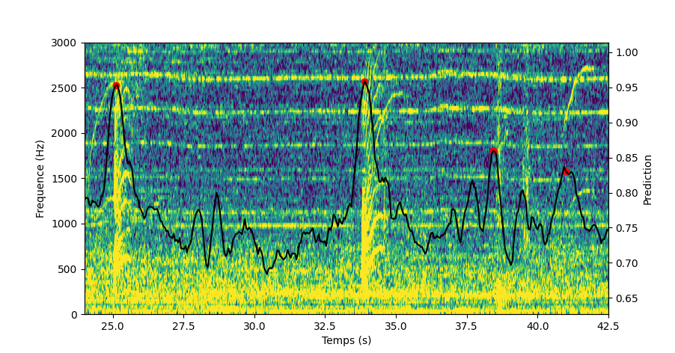
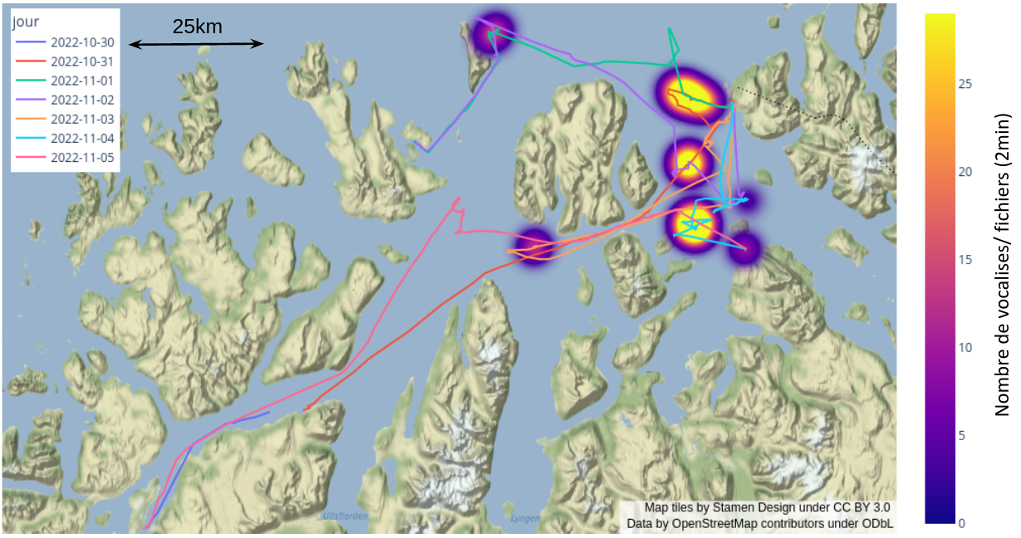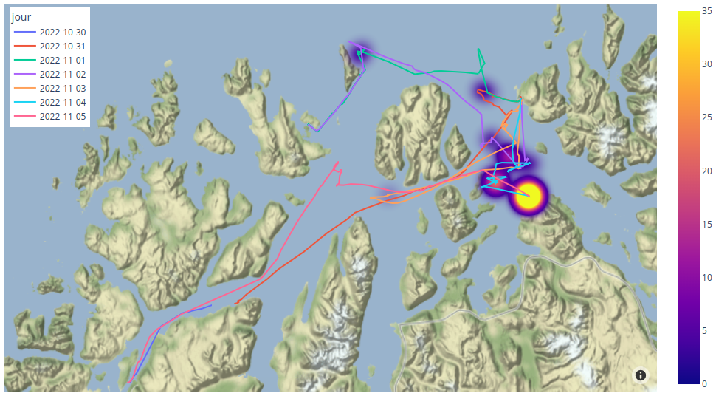

Figure : (Haut) Exemple des prédictions du modèle IA DYNI sur 20 secondes de signal. Chaque point rouge représente une vocalise détectée (Bas) Carte représentant les trajets de l’Isbjorn et le nombre de vocalises d’orques détectées (Gauche) et de bal. Bosse (Droite) en 2022.

Le projet travaillera de près l’analyse acoustique interspécifique (orques & baleine à bosse) comme ci dessous.
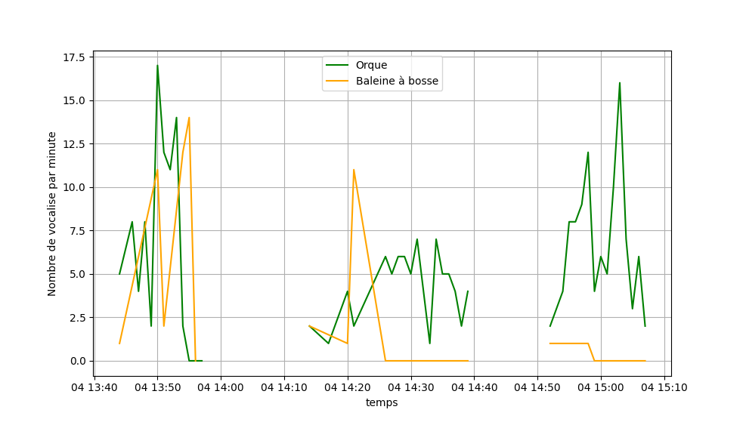
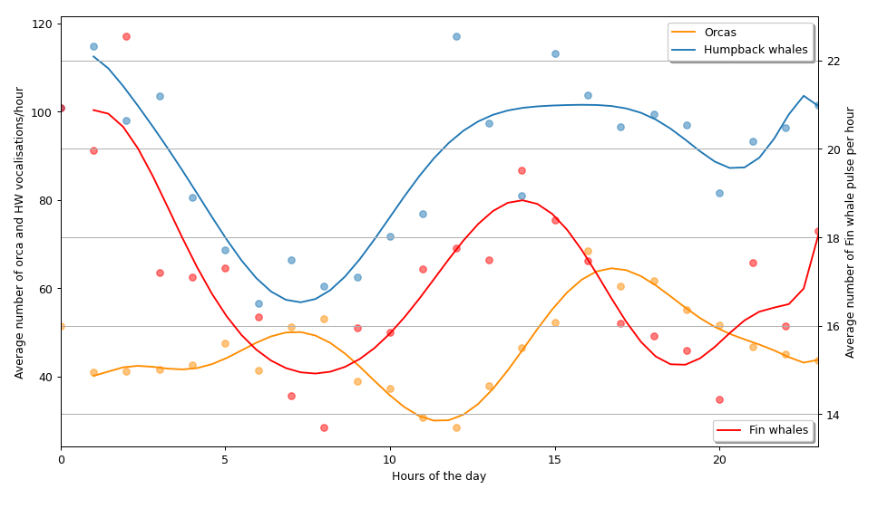
Figure : (Haut) Nombre de vocalises détectées par CNN lors de 3 chasses le 04/11/22 montrant une diminution des vocalises de Mn de chasse en chasse (potentiellement une fois l’identification et localisation des boules de harengs, Mn ne navigue que en proche à vue en discretion acoustique). (Bas) Moyennes et regressions calculées sur les 2 To de notre antenne posée à Seglvik (Nord du Fjord) de nov 2022 à février 2023, du nombre de vocalises des trois espèces Mn, Orques et Rorqual sur un cycle moyen de 24h

Il a déjà mis en évidence des Coda spécifiques aux orques, dont le corpus grandissant à chaque mission permettrait une interprétation.

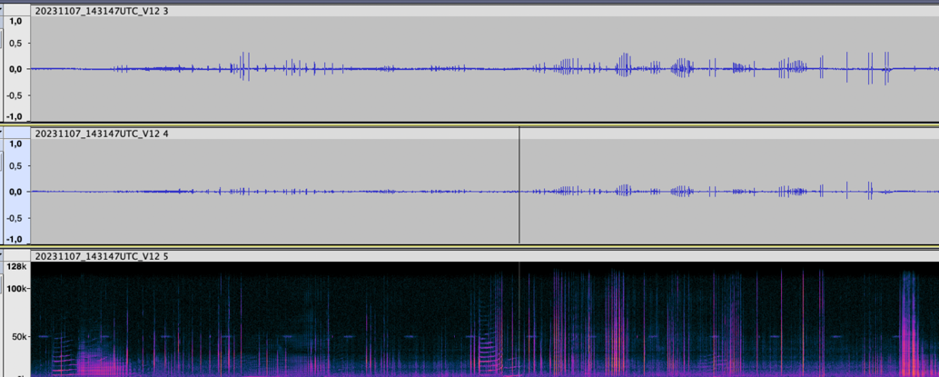
Figure : Coda en stéreo d’orques (bas spectrogramme), enregistré en 2023 nov 17

Ces résultats préliminaires confirment les modulations en nombre et qualité des vocalises de baleine et orques.
Les données 2023 et les modèles seront traités avec le Bap E stat scientifique, afin de bien viser les poses et améliorer le matériel. A noter en 2024 l’ajout de Stéphane Jespers dans l’équipe et à bord en 2024, réserviste ex directeur scientifique DGA Technique Naval, expert acoustique.

Le pré-rapport 2022 est disponible ici : http://sabiod.lis-lab.fr/pub/ADAPREDAT/ADAPT-VIVANT-20230201_ADAPREDAT.pdf

Des éléments vidéo et acoustiques de la mission 2022 sont sur
http://sabiod.lis-lab.fr/pub/ADAPREDAT/
et pour 2023 à venir sur
http://sabiod.lis-lab.fr/pub/ADAPREDAT/2023
Un film est en préparation avec Gédéon prod.

Publications en rédaction sur la base des missions faites :
a)Un bilan des interactions bioacoustiques des orques, rorquals et baleines à bosse, dans Marine Mammal IJ Poupard et al.
b)La découverte de coda d’orque, et lien aux activités, dans Nature SR ou Com. Glotin et al.
c)Suivent projet d’article sur le déplacement des cétacés dans le ford et leur activités et formes vocaliques, notamment de biosonar par décomposition de Wigner-Ville Deloustal / Girardet
d)Corrélation des chants de Mn entre Caraïbes et Troms, Chavin et al.

Annexe :

Bibliographie en instrumentation avancée

Barchasz, Gies, Glotin, 2021, High Blue, Tech. Report, https://smiot.univ-tln.fr/downloads/highblue.pdf
Barchasz, Gies, Marzetti, Glotin (2020) A novel low-power high speed accurate and precise DAQ with embedded artificial intelligence for long term biodiversity survey, Eu. Forum Acusticum https://hal.archives-ouvertes.fr/FA2020/hal-03230835v1

Best P., Marzetti S., Poupard M., Ferrari M., Paris S., Marxer R., Philippe O., Gies V., Barchasz V., Glotin H. (2020) Stereo to five channels Bombyx sonobuoys : from four years cetacean monitoring to real-time whale ship anti-collision system. Eu. Forum Acusticum
https://hal.archives-ouvertes.fr/hal-03199965/document

Marzetti, Gies, Barchasz, Best, Paris, Barthelemy, Glotin (2020) Ultra-Low Power Wake-Up for Long-Term Biodiversity Monitoring, in proc. IEEE IoTAIS
http://dx.doi.org/10.1109/iotais50849.2021.9359710

Marzetti, V Gies, V Barchasz, H Barthelemy, H Glotin, E Kussener et al. (2020) Embedded Learning for Smart Functional Electrical Stimulation, 2020 IEEE International Instrumentation and Measurement Technology Conference (I2MTC)
https://hal.archives-ouvertes.fr/hal-03386618/file/ITMS-2019-TENS_Learning.pdf

Bibliographie bioacoustique IA de l’équipe
Balestriero, Randall, Hervé Glotin, and Richard Baraniuk. “Interpretable and learnable super-resolution time-frequency representation.” In Mathematical and Scientific Machine Learning, pp. 118-152. PMLR, 2022. https://proceedings.mlr.press/v145/balestriero22a

Balestriero, Randall and Glotin, Herve and Baraniuk, Richard G (2020) Interpretable Super-Resolution via a Learned Time-Series Representation, arxiv https://arxiv.org/pdf/2006.07713.pdf

Best P., Ferrari, Poupard, Paris, Marxer, Symonds, Glotin (2020) Deep Learning and Domain Transfer for Orca Vocalization Detection. In International joint conference on neural networks. IEEE IJCNN, https://hal.archives-ouvertes.fr/hal-02865300/document

Best P. (2022). Automated Detection and Classification of Cetacean Acoustic Signals. Machine Learning. Phd Thesis, Université de toulon (dir Glotin). https://hal.archives-ouvertes.fr/tel-03826638/document

Best, P., Marxer, R., Paris, S and Glotin, H Temporal evolution of the Mediterranean fin whale song. Scientific reports, 2022 https://doi.org/10.1038/s41598-022-15379-0

Best, Maxence Ferrari, Marion Poupard, Sébastien Paris, Ricard Marxer, et al.. Deep Learning and Domain Transfer for Orca Vocalization Detection. International joint conference on neural networks, Jul 2020, glasgow, United Kingdom.
https://hal.archives-ouvertes.fr/hal-02865300/document

B. Bouchard, JY Barnagaud, M. Poupard, H. Glotin, P. Gauffier, S. Ortiz,T. J. Lisney, S. Campagna, M. Rasmussen, A. Célérier (2019) Behavioural responses of humpback whales to food-related chemical stimuli, In Plos ONe, https://doi.org/10.1371/journal.pone.0212515

Chavin Stéphane, Glotin, Marion Poupard, Paul Best, Maxence Ferrari, et al.. Automatic classification of humpback whale (Megaptera novaeangliae) vocalization in the Caribbean. Master thesis, Université de Toulon, Aix Marseille Univ, CNRS, LIS, Marseille, France. 2022 http://sabiod.lis-lab.fr/pub/CHAVIN_master_thesis.pdf

Ferrari, Glotin, Marxer, Asch (2020) End to end raw audio deep learning of transients, application to bioacoustics, Eu. Forum Acusticum https://hal.archives-ouvertes.fr/hal-03078665/document

Ferrari et al. (2020) 3D diarization of a sperm whale click cocktail party by an ultra high sampling rate portable hydrophone array for assessing individual cetacean growth curves, Eu. Forum Acusticum https://hal.archives-ouvertes.fr/hal-03078655/document

Ferrari et al. (2020) DOCC10: Open access dataset of marine mammal transient studies and end-to-end CNN classification, in 2020 International Joint Conference on Neural Networks (IJCNN). IEEE https://hal.archives-ouvertes.fr/hal-02866091/document

Ferrari (2020) Study of a Biosonar Based on the Modeling of a Complete Chain of Emission-Propagation-Reception with Validation on Sperm Whales, Phd Thesis, Université Picardie Jules Verne, (dir Glotin & Asch) https://hal.archives-ouvertes.fr/tel-03078625/document

Glotin, M. Poupard, P. Best, M. Ferrari. (2021). Observations Stéréophoniques sur 4 ans de la Bouée BOMBYX au Sud du Parc National de Port-Cros : Mégafaune et pollution anthropophonique. LOT 2 : Le cas du rorqual et du globicéphale http://sabiod.lis-lab.fr/pub/BOMBYX/RAPPORT_ENGIE_LOT2_rorqual_CNRS_BOMBYX.pdf

Glotin, M. Poupard, P. Best, M. Ferrari. (2021). Observations Stéréophoniques sur 4 ans de la Bouée BOMBYX au Sud du Parc National de Port-Cros : Mégafaune et pollution anthropophonique. LOT 1 : Le cas du cachalot http://sabiod.lis-lab.fr/pub/BOMBYX/RAPPORT_ENGIE_LOT1_cachalot_CNRS_BOMBYX.pdf

Glotin H., Maxence Ferrari, Paul Best, Marion Poupard, Nicolas Thellier, et al.. CARIMAM Report Bioacoustic Data Processing. [Research Report] DYNI LIS. 2021. https://hal.archives-ouvertes.fr/hal-03629286

Glotin, Thellier, Best, Poupard, Ferrari, et al. (2020) Rapport Mission Sphyrna Odyssey : Découvertes Ethoacoustiques de Chasses Collaboratives de Cachalots en Abysse & Impacts en Mer du Confinement COVID19 , http://sabiod.univ-tln.fr/pub/SO1.pdf

Glotin, F. Bénard, P. Giraudet (2008) Whale Cocktail Party: a Real Time tracking of multiple whales, Canadian Acoustics Int. Journal, Vol. 36, p. 139-145

Mahé Pierre, Maxence Ferrari, Paul Best et Hervé Glotin (2023). Rapport scientifique, Challenge Data 2023, http://sabiod.univ-tln.fr/pub/biosonardatachallenge2023.pdf

Malige F., Divna Djokic, Julie Patris, Renata Sousa-Lima, Hervé Glotin. Use of recurrence plots for identification and extraction of patterns in humpback whale song recordings. Bioacoustics, Taylor and Francis, 2020, pp.1 – 16. https://hal.archives-ouvertes.fr/hal-03008908/document

Malige F, Julie Patris, Maxime Hauray, Pascale Giraudet, Hervé Glotin, et al.. Mathematical models of long term evolution of blue whale song types frequencies. Journal of Theoretical Biology, Elsevier, 2022, 548, pp.111184. https://hal.archives-ouvertes.fr/hal-03632687v2/document

Lehnhoff Loïc, Hervé Glotin, Serge Bernard, Willy Dabin, Yves le Gall et al.. (2022). Behavioural Responses of Common Dolphins Delphinus delphis to a Bio-Inspired Acoustic Device for Limiting Fishery By-Catch. Sustainability. https://hal.umontpellier.fr/hal-03820889/document

Poupard, Ferrari, Best, Glotin (2022), Passive acoustic monitoring of sperm whales and anthropogenic noise using stereophonic recordings in the Mediterranean Sea, North West Pelagos Sanctuary. In Scientific reports https://doi.org/10.1038/s41598-022-05917-1

Poupard, Symonds, Spong, Glotin (2021) Intra-Group Orca Call Rate Modulation Estimation Using Compact Four Hydrophones Array. Frontiers in Marine Science https://doi.org/10.3389/fmars.2021.681036

Poupard, Best, Ferrari, Spong, Symonds, Prevot, Soriano, Glotin (2020) From massive detections and localisations of orca at orcalab over three years to real-time survey joint to environmental conditions in Eu. Forum Acusticum https://hal.science/hal-03230841/document

Poupard (2020) Contributions en Méthodes Bioacoustiques Multiéchelles: Spécifiques, populationnelles, individuelles et comportementale, Phd Thesis, Université de Toulon (dir Glotin Soriano Lengagne) http://sabiod.univ-tln.fr/pub/poupard/cv/m_poupard_phd_08012021.pdf

Roch M., Scott Lindeneau, Gurisht Singh Aurora, Kaitlin E. Frasier, John A. Hildebrand, Hervé Glotin, and Simone Baumann-Pickering , “Using context to train time-domain echolocation click detectors”, The Journal of the Acoustical Society of America 149, 3301-3310 (2021) https://asa.scitation.org/doi/pdf/10.1121/10.0004992

Annexe : devis de la location du bateau.

